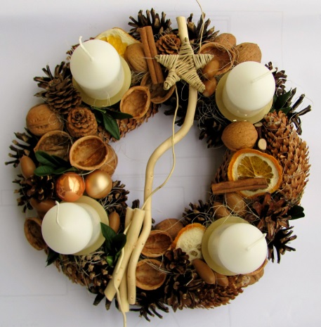
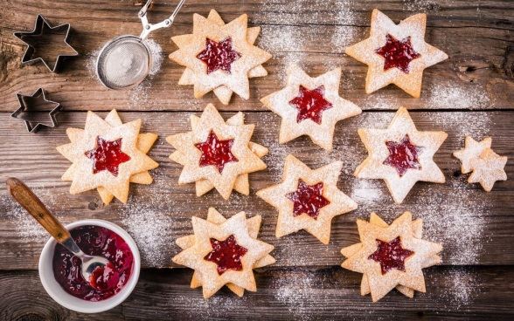
Obec Rpety vás srdečně zve na
VÁNOČNÍ
MOUČNÍKOVÁNÍ
Uskuteční se 11. listopadu 2017 v kulturním domě Rpety, od 15.30 hodin
- Soutěž o nejlepší moučník, hodnotné ceny
1. cena poukázka do COOPU v hodnotě 1500kč
2. cena poukázka do COOPU v hodnotě 1000kč
3. cena poukázka do COOPU v hodnotě 500kč
- Příjem moučníků do soutěže 14-15.00hod
- Degustace, posezení se sousedy nad kávou či čajem a dobrým moučníkem
- Posezení s hudbou
- Přijďte, i když nebudete péct. Podpoříte tím své známé, kteří budou soutěžit! Zveme vás na kávu či čaj zdarma
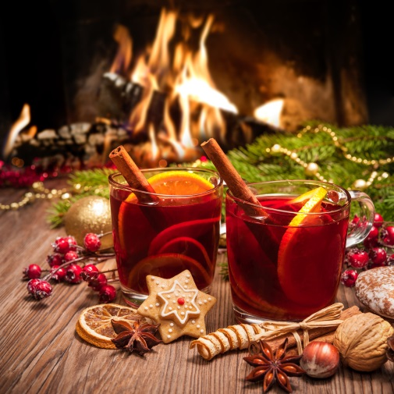
Obec Rpety vás srdečně zve na
VÁNOČNÍ MOUČNÍKOVÁNÍ
Uskuteční se
11. listopadu 2017 v kulturním domě Rpety, začátek v 15.30 hodin
- Soutěž o nejlepší moučník, hodnotné ceny
1. cena poukázka do COOPU v hodnotě 1500kč
2. cena poukázka do COOPU v hodnotě 1000kč
3. cena poukázka do COOPU v hodnotě 500kč
- Degustace, posezení se sousedy nad kávou či čajem a dobrým moučníkem
- K dobré náladě vám bude hrát harmonika ( 16.00 – 22.00)
- Posezení a degustace moučníků je pro všechny!
- I letos se mohou zúčastnit i Vaše ratolesti, máme pro ně připravenou soutěž o sladké ceny

Moučníkování:
Máte nějaký oblíbený recept na vánoční cukroví, vánočky, štoly a nebo třeba punč či vaječný likér atd? Upečte, zhotovte a doneste k nám do soutěže. Třeba budete mít štěstí a vyhrajete jednu z hlavních cen.
Pokud se budete chtít zúčastnit, zhotovený moučník doneste v sobotu 11.11.2017 v době od 14.00 do 15.00 na sál Kult.domu ve Rpetech. Váš moučník obdrží soutěžní číslo. Jeden vzorek můžete nějakým způsobem nazdobit, připravit na focení do naší rpetské kuchařky.
V ní budou všechny recepty sepsány a nafoceny a obdrží ji všichni, kdo se soutěže zúčastní.
Poté bude probíhat degustace a hlasování o nejchutnější a nejlepší moučník.
Kolem 18 hod vyhodnotíme nejlepší tři moučníky podle počtu hlasů degustujících.
POZOR! I když neplánujete péct, přijďte podpořit vaše známé, kteří péct budou, nebo jen tak posedět a ochutnat ty nejlepší rpetské moučníky... Těšíme se na vás!

